Інформація щодо забезпечення мешканців Сумської міської територіальної громади соціальними послугами у 2025 році

З метою задоволення потреб мешканців Сумської міської територіальної громади у соціальних послугах та забезпечення їх своєчасного і якісного надання Департаментом соціального захисту населення Сумської міської ради проведено аналіз потреб населення у соціальних послугах за підсумками 2025 року.

Аналіз здійснено відповідно до Закону України «Про соціальні послуги» та Порядку визначення потреб населення адміністративно-територіальної одиниці / територіальної громади у соціальних послугах, затвердженого наказом Міністерства соціальної політики України від 19.04.2023 № 130-Н.

Аналіз потреб населення у соціальних послугах
Під час проведення аналізу враховувалися такі показники:
- кількість осіб, які зверталися щодо отримання соціальних послуг, а також осіб / сімей, щодо яких у звітному періоді надходили звернення або повідомлення про потребу в соціальних послугах;
- кількість осіб / сімей, щодо яких за результатами оцінювання потреб визначено необхідність у наданні соціальних послуг;
- кількість осіб / сімей, які отримували соціальні послуги;
- результати роботи надавачів соціальних послуг у розрізі базових та інших соціальних послуг, визначених Класифікатором соціальних послуг, на території Сумської МТГ в умовах воєнного стану.
У 2025 році Сумська МТГ налічувала близько 260 тисяч мешканців. Соціально-економічна ситуація у громаді ускладнювалася впливом воєнних дій, внутрішнім переміщенням населення (понад 30 тисяч внутрішньо переміщених осіб) та зростанням потреби у соціальних послугах.
За результатами аналізу встановлено потребу у різних видах соціальних послуг для 23 734 мешканців громади. Виявлені потреби були максимально охоплені наявною мережею надавачів соціальних послуг.

Мережа надавачів соціальних послуг
У 2025 році соціальні послуги мешканцям громади надавали 4 комунальні установи, підпорядковані Департаменту:
- комунальна установа «Сумський міський територіальний центр соціального обслуговування (надання соціальних послуг) «Берегиня»;
- комунальна установа «Центр учасників бойових дій» Сумської міської ради;
- комунальна установа «Центр матері та дитини»;
- Сумський міський центр соціальних служб.
Комунальні установи–надавачі соціальних послуг у своїй діяльності використовують функціонал електронного кейс-менеджменту «Ведення випадку», що є складовою Єдиної інформаційної системи соціальної сфери (ЄІССС).
У 2025 році із використанням ЄІССС опрацьовано 631 пакет документів та прийнято відповідні рішення про надання соціальних послуг.
З метою забезпечення ефективності та доступності соціальних послуг для найбільш уразливих категорій населення Сумської МТГ, які перебувають у складних життєвих обставинах або мають високий ризик потрапляння у такі обставини, комунальними установами–надавачами соціальних послуг в умовах воєнного стану забезпечувалося надання соціальних послуг відповідно до наказу Сумської міської військової адміністрації від 19.08.2025 № 196-СМВА «Про умови надання соціальних послуг, зокрема надавачами соціальних послуг, утворених Сумською міською радою, за рахунок коштів бюджету громади (безоплатно)».
Відповідно до зазначеного наказу затверджено перелік соціальних послуг, які надаються за рахунок коштів бюджету громади безоплатно.
Таким чином, 10 соціальних послуг у громаді надаються виключно за рахунок коштів бюджету громади.
Крім того, послуги догляду вдома та транспортних послуг у територіальному центрі надаються безоплатно визначеним категоріям громадян, зокрема членам сімей загиблих (померлих) ветеранів війни та Захисників і Захисниць України. Для інших категорій отримувачів зазначені послуги надаються на платній основі відповідно до встановлених тарифів.
На території Сумської МТГ у 2025 році також працювали 5 надавачів соціальних послуг недержавного сектору, внесених до Реєстру надавачів та отримувачів соціальних послуг.
Ними забезпечувалося надання таких соціальних послуг, як денний догляд, соціальна реабілітація, догляд вдома, соціальний супровід сімей, які перебувають у складних життєвих обставинах, тощо.
До них належали:
- громадська організація «Товариство допомоги особам з інвалідністю внаслідок інтелектуальних порушень «Феліцитас»;
- громадська організація «Мереживо»;
- Сумська обласна організація Товариства Червоного Хреста України;
- громадська організація «Плурітон»;
- Сумська міська організація ветеранів війни, інвалідів та учасників ліквідації аварії на ЧАЕС «Разом».
Соціальні послуги мешканцям Сумської МТГ також надавали надавачі соціальних послуг обласного підпорядкування:
- Обласна комунальна установа Сумської обласної ради «Соціальний гуртожиток для дітей-сиріт та дітей, позбавлених батьківського піклування»;
- комунальна установа Сумської обласної ради «Сумський обласний центр комплексної реабілітації для дітей та осіб з інвалідністю».

Соціальні послуги, надані у 2025 році
Аналіз отриманих та опрацьованих даних свідчить про те, що в громаді налагоджена системна робота щодо організації та надання соціальних послуг.
У 2025 році мешканцям Сумської МТГ забезпечено надання 17 соціальних послуг, з яких 12 — базові.
Серед них:
- Соціальна адаптація, у тому числі соціальна адаптація ветеранів війни та членів їхніх сімей.
- Екстрене (кризове) втручання.
- Консультування.
- Натуральна допомога.
- Посередництво.
- Соціальний супровід, зокрема:
  - соціальний супровід сімей / осіб, які перебувають у складних життєвих обставинах;
  - соціальний супровід при працевлаштуванні та на робочому місці;
  - соціальний супровід сімей, у яких виховуються діти-сироти та діти, позбавлені батьківського піклування.
- Догляд, зокрема:
  - догляд вдома;
  - денний догляд.
- Соціальна інтеграція та реінтеграція.
- Надання притулку.
- Представництво інтересів.
- Соціальна профілактика.
- Переклад жестовою мовою.
Послуга перекладу жестовою мовою надається за допомогою мобільного застосунку «Сервіс УТОГ», користувачами якого є особи з інвалідністю.

Комплексна соціальна послуга з формування життєстійкості
Відповідно до виявленої потреби у 2025 році 5 033 мешканці громади мали можливість отримати комплексну соціальну послугу з формування життєстійкості.
Послугу надавала громадська організація «Мереживо» в межах реалізації експериментального проєкту Міністерства соціальної політики, сім’ї та єдності України.

Найбільш затребувані соціальні послуги
Для наочного відображення структури попиту на соціальні послуги в громаді нижче наведено діаграму найбільш затребуваних соціальних послуг.
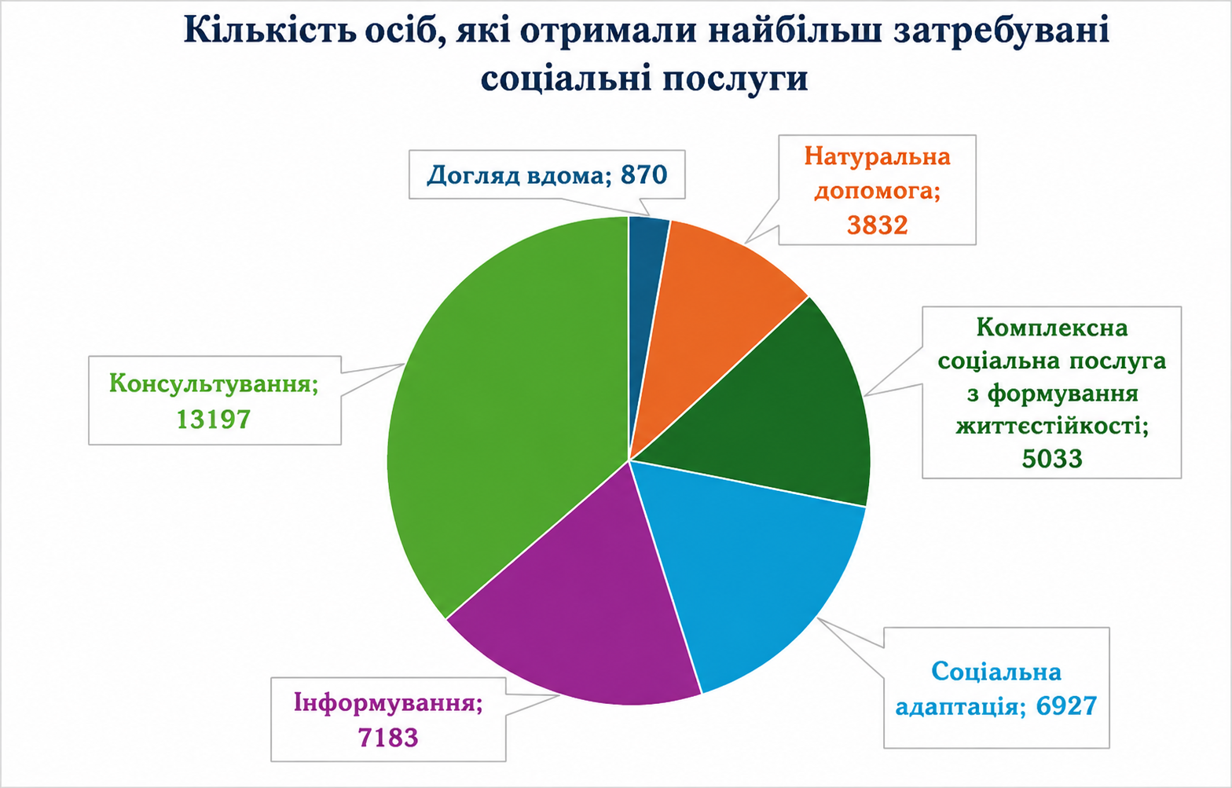

Найбільша кількість звернень припадає на послуги консультування, інформування, соціальної адаптації, комплексної соціальної послуги з формування життєстійкості, натуральної допомоги та догляду вдома.
Це свідчить про високу потребу мешканців громади у психологічній, інформаційній та соціальній підтримці в умовах тривалого воєнного стану.

Результати оцінювання потреб
Результати аналізу свідчать про наявність сталої та зростаючої потреби населення Сумської МТГ у базових соціальних послугах.
Значну частину отримувачів соціальних послуг становлять представники вразливих категорій населення, зокрема:
- внутрішньо переміщені особи;
- особи похилого віку;
- особи з інвалідністю;
- сім’ї з дітьми;
- сім’ї, які перебувають у складних життєвих обставинах;
- сім’ї Захисників і Захисниць України.
Більшість комунальних та недержавних надавачів соціальних послуг, які працюють на території Сумської МТГ, зазначають про можливість збільшення охоплення населення соціальними послугами, зокрема за такими напрямами, як догляд вдома, соціальна адаптація, консультування, екстрене (кризове) втручання та соціальний супровід.
У 2025 році зберігався стабільно високий рівень потреби населення Сумської МТГ у соціальних послугах. Наявна мережа надавачів загалом забезпечувала базові потреби населення, однак існувала необхідність подальшого розвитку окремих соціальних послуг та посилення організаційної й ресурсної спроможності надавачів.
Зокрема, актуальним залишається розвиток доглядових та підтримуючих послуг для сімей з дітьми та дітей з інвалідністю.

Планові та фактичні показники надання соціальних послуг
Для оцінки ефективності надання соціальних послуг у 2025 році здійснено порівняльний аналіз планових та фактичних показників охоплення отримувачів соціальних послуг надавачами, які працюють на території Сумської МТГ.

Планові та фактичні показники надання соціальних послуг у Сумській МТГ протягом 2025 року
№ | Надавач соціальних послуг | Форма власності | Планова кількість отримувачів на рік | Фактична кількість отримувачів | Зміна
1 | СМЦСС | комунальна | 8 100 | 6 767 | ↓ 16,5 %
2 | Центр УБД | комунальна | 6 000 | 6 301 | ↑ 5,0 %
3 | Територіальний центр | комунальна | 4 400 | 5 526 | ↑ 25,6 %
4 | ГО «Мереживо» | недержавна | 4 000 | 5 033 | ↑ 25,8 %
5 | Центр матері та дитини | комунальна | 65 | 65 | –
6 | ГО «Феліцитас» | недержавна | 40 | 42 | ↑ 5,0 %
Разом |  |  | 22 605 | 23 734 | ↑ 5,0 %
Аналіз планових та фактичних показників свідчить, що більшість надавачів соціальних послуг виконали або перевиконали заплановані показники охоплення отримувачів.
Загальна фактична кількість отримувачів соціальних послуг становила 23 734 особи, що на 1 129 осіб, або 5,0 %, більше за плановий показник у 22 605 осіб.
Це підтверджує актуальність соціальних послуг та стабільно високий попит на них з боку мешканців громади.

Висновки
Проведене оцінювання потреб населення Сумської МТГ у соціальних послугах свідчить про наявність комплексних соціальних викликів, які потребують системного підходу та подальшого розвитку спектра соціальних послуг.
Найбільш уразливими категоріями населення залишаються:
- люди похилого віку;
- особи з інвалідністю;
- сім’ї з дітьми, які перебувають у складних життєвих обставинах;
- внутрішньо переміщені особи;
- сім’ї Захисників і Захисниць України та інші категорії населення, які потребують соціальної підтримки.
Існуюча мережа надавачів соціальних послуг загалом забезпечує базові потреби населення громади. Водночас наявні кадрові, фінансові та інфраструктурні обмеження ускладнюють подальше розширення охоплення мешканців соціальними послугами та забезпечення їх своєчасного і якісного надання.
У подальшому актуальним залишається розвиток мережі надавачів соціальних послуг, розширення спектра доглядових, підтримуючих, реабілітаційних та соціально-психологічних послуг, а також посилення спроможності надавачів задовольняти зростаючі потреби мешканців Сумської МТГ.

